

Lad ikke sommeren komme bag på dig…

Hele juni måned giver GreenMatic stor rabat på Simatic S5 - og S7 moduler samt på paneler
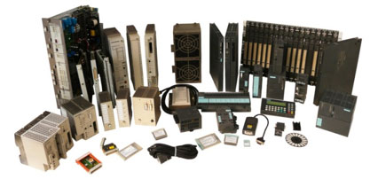

Har du de reservedele, du skal bruge til sommerens produktion?  Få 25% rabat i juni på  • reparationer  • renoveringer  • ombytning  • brugt  Kontroller det inden det er for sent | 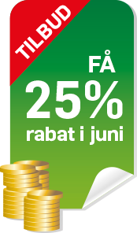

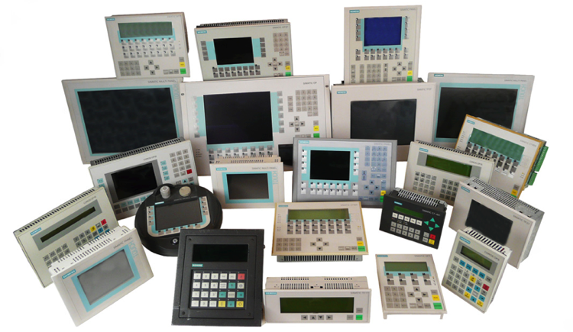

GreenMatic er Danmarks førende og hurtigste leverandør af Siemens komponenter inden for automation:
- Reparationer / Ombytning / Brugte moduler
- USB programmeringskabler S5 og S7 / Backup batterier
- Salg af ældre nye moduler
Vi yder 12 måneders fuld garanti på hele modulet til fast pris og vi ombytter det inden for garantiperioden, uanset fejlårsag.
Vi har vort eget store lager i Kastrup af Siemens komponenter, ligesom vi har et stort internationalt netværk, vi trækker på.
Uanset hvorfra vi skal skaffe dele, leverer vi det hurtigt og effektivt.



Har du et behov, så har vi en løsning
GreenMatic A/S
Amager Landevej 244 • 2770 Kastrup
Tlf. : 7020 4840 • Fax : 7020 4847
www. greenmatic.dk

